Esame 03/09/2010
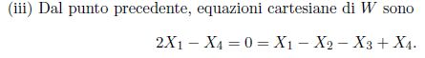
Es. 1 punto (iii)

2X₁ - X₄ = 0 = 3X₁ - X₂ - X₃

Esame 26/11/2009
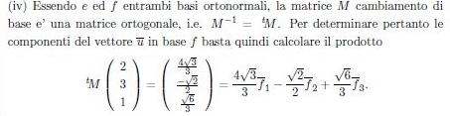
Es. 3 punto (iv)

2 ((4√3)/3)
^{t}M = 3 = ((-√2)/2) = ((4√3)/3) f₁ – ((√2)/2) f₂ + ((√6)/2) f₃
-1 ((√6)/3)

Esercizi VIII settimana
(a.a. 2005-2006 Esercizi 13. Autovalori e autovettori. Soluzioni)
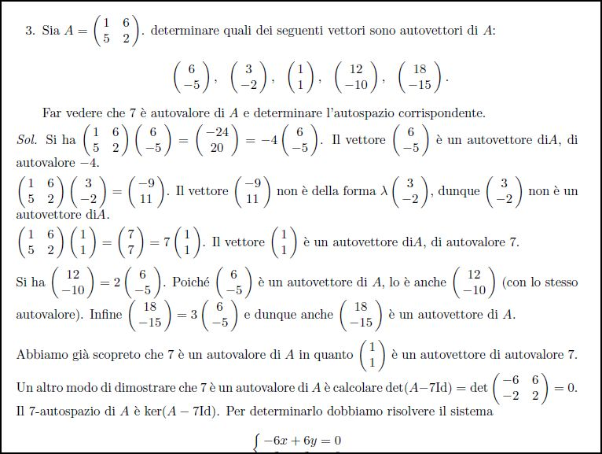
Es. 3

det ( A – 7 Id ) = det
-6 6
5 -5

